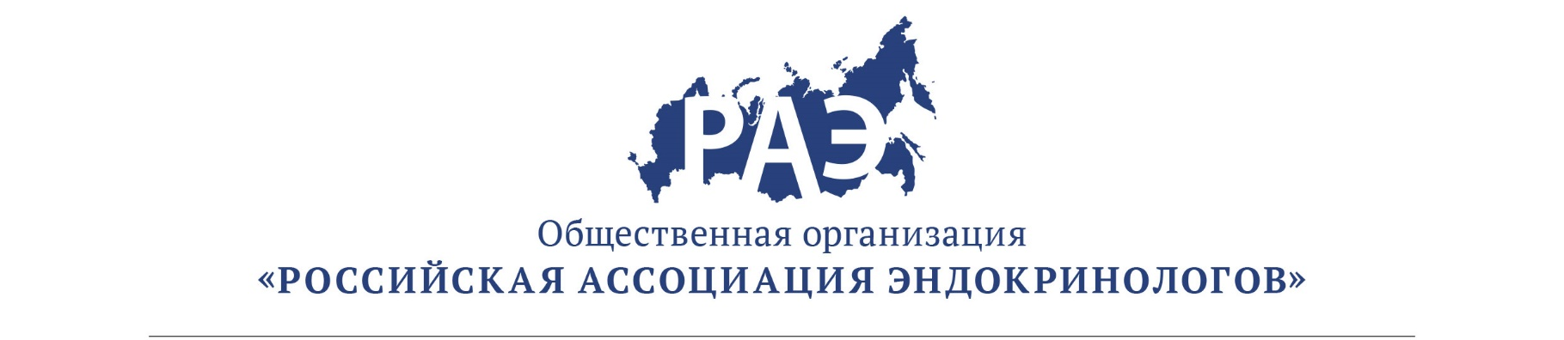
q

Научно-практическая школа
«Планирование семьи у женщин с эндокринопатиями»
18 октября 2018 г.

15.00-16.10 | Клинико-фармакологические эффекты оральных контрацептивов.  Д.м.н., профессор Андреева Елена Николаевна
16.10-17.00 | Применение КОК у больных с гиперандрогенией.  Д.м.н., профессор Андреева Елена Николаевна
17.00-17.20 | Перерыв на кофе
17.20-18.00 | Контрацепция у гинекологических больных.  Д.м.н., профессор Андреева Елена Николаевна
18.00-18.40 | Контрацепция у больных с нарушениями углеводного обмена и сахарным диабетом 1 и 2 типа.  Д.м.н. Григорян Ольга Рафаэльевна
18.40-19.00 | Дискуссия.

